相关性质：

衰减函数 $f\left(t\right)=2^{-λ∙t}$

数据流全局最大权值 $W=ν\left(\sum_{t=0}^{t=t_{c}}{2^{-λ∙t}}\right)=\frac{1}{1-2^{-λ}}$

CMC $w=\sum_{j=1}^{n}{f\left(t-T_{i_{j}}\right)},w≥μ$

Center: $c=\frac{\sum_{j=1}^{n}{f\left(t-T_{i_{j}}\right)p_{i_{j}}}}{w}$

Radius: $r=\frac{\sum_{j=1}^{n}{f\left(t-T_{i_{j}}\right)}dist\left(p_{i_{j}},c\right)}{w},r≤ϵ$

潜在核心微簇，离群微簇

$w≥βμ$,潜在.

$w<βμ$,离群。

潜在： $\left\{\overline{CF^{1}},\overline{CF^{2}},w\right\}$;

$w=\sum_{j=1}^{n}{f\left(t-T_{i_{j}}\right)}$, $w≥βμ$, $0<β≤1$;

$\overline{CF^{1}}=\sum_{j=1}^{n}{f\left(t-T_{i_{j}}\right)p_{i_{j}}}$.

$\overline{CF^{2}}=\sum_{j=1}^{n}{f\left(t-T_{i_{j}}\right)p_{i_{j}}^{2}}$.

$c=\frac{\overline{CF^{1}}}{w}$.

$r=\sqrt{\frac{\left|\overline{{CF}^{2}}\right|}{w}-{\left(\frac{\left|\overline{CF^{1}}\right|}{w}\right)}^{2}},r≤ϵ$.

离群: $\left\{\overline{CF^{1}},\overline{CF^{2}},w,t_{0}\right\}$;

$t_{0}=T_{i_{1}}$,是离群微簇的生成时间。

$w<βμ$,所以对应着离群微簇。

一个潜在核心微簇： $c_{p}=(\overline{CF^{2}},\overline{CF^{1}},w)$.

经过时间间隔 $δt$.

没有点融入: $c_{p}=\left(2^{-λδt}∙\overline{CF^{2}},2^{-λδt}∙\overline{CF^{1}},2^{-λδt}∙w\right)$;

有点p融入： $c_{p}=(\overline{CF^{2}}+p^{2},\overline{CF^{1}}+p,w+1)$.

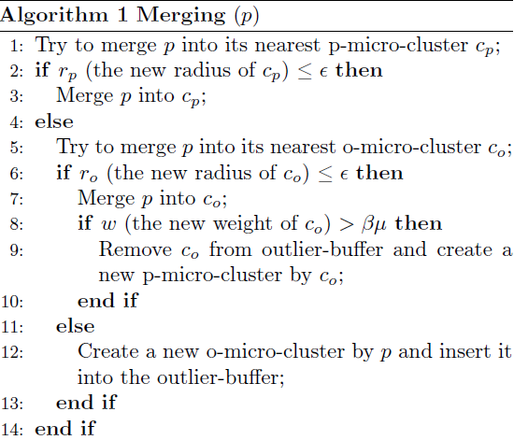

我们需要周期性检查潜在核心微簇，因为其中有一些微簇的权值decay到了 $βμ$ 以下了。我们需要从潜在核心微簇的缓存区删去这些微簇并将它们移到离群微簇。

我们不需要时时刻刻对潜在核心微簇缓存区进行检查，因为有一个最小的衰减时间

$$T_{P}=\left\lceil \frac{1}{λ}\log\left(\frac{βμ}{βμ-1}\right)\right\rceil , 2^{-λT_{p}}βμ+1=βμ$$

我们能够保证内存中潜在核心微簇的最大数量为 $\frac{W}{βμ}$. $W$ 是数据流全局最大权值 $W=ν\left(\sum_{t=0}^{t=t_{c}}{2^{-λ∙t}}\right)=\frac{1}{1-2^{-λ}}$。

问题变成了离群微簇数量会持续的增加。一方面离群微簇数量增加会不利于算法，但是一方面又必须保持一定的离群微簇使得他们有机会变成潜在核心微簇。我们每隔 $T_{P}$ 时间检查离群微簇权值。最小的权值定义为

$$ξ\left(t_{c},t_{o}\right)=\frac{2^{-λ\left(t_{c}-t_{0}+T_{p}\right)}-1}{2^{-λT_{p}}-1}$$

$t_{c},t_{o}$ 分别是当前时间和生成时间。

$t_{c}=t_{0}$, $ξ=1$.

$\lim_{t_{c}→∞}{ξ\left(t_{c}\right)=} βμ$.

所以潜在核心微簇的存在时间越长，那么最小的权值越小。

